

Parle-moi d’amour
De Philippe Claudel
Mise en scène par Zoé

Le spectacle
Résumé de la pièce
Au retour d’un dîner de travail, une dispute de couple dégénère en règlement de compte. De l’éducation des enfants à la jalousie conjugale en passant par la belle-famille, la politique ou les aspirations artistiques, ce sont toutes les fondations d’un couple uni depuis trente ans qui s’effondrent les unes après les autres.

Son et lumières Didier Caloz
Décors Didier Caloz
Script, Coiffure, maquillage Liliane Eggs

L'auteur en quelques mots
Très attaché à la Lorraine où il est né et réside toujours, il est maître de conférences en littérature et anthropologie culturelle à l'université de Lorraine au sein de laquelle il enseigne à l'Institut européen de cinéma et d'audiovisuel, en particulier l'écriture scénaristique. Philippe Claudel a également été professeur en prison et auprès d'adolescents handicapés physiques. Auteur d'une quarantaine de livres publiés, ses principaux romans sont traduits dans le monde entier. L'univers carcéral et les drames liés à la question migratoire sont deux thématiques sur lesquelles il travaille particulièrement depuis quelques années.

La Compagnie Zoé
La Compagnie Zoé a été créée en mars 2014. Son premier spectacle “Dis à ma fille que je pars en voyage” traitant de l’univers carcéral a rencontré un grand succès. Il a été joué 23 fois jusqu’en automne 2015, notamment aux Rencontres Théâtrales de Miège et au Malévoz Quartier Culturel dans le cadre d’une formation HEVs.
Avec "L’anniversaire" en 2016, la Compagnie Zoé a privilégié à nouveau un spectacle intimiste qui embarque le spectateur dans un univers inattendu et touchant.
En 2017, la Compagnie a joué dans un autre registre "Dernière Station avant l’Autoroute" avec un accueil toujours aussi enthousiaste de la part du public.
En 2019, « Femme de prêtre », thème délicat, mis en scène de manière sobre et réaliste a touché un public fidèle aux spectacles proposés par la Compagnie.

Zoé, le metteur en scène
Le théâtre fait partie de sa vie et l’envie de communiquer et donner de la joie aux autres le remplit de bonheur.
Il est né en Valais en 1943 et habite depuis toujours ce canton. Il a collaboré durant de nombreuses années à la Caméra invisible de la Télévision suisse romande. Il a également joué comme comédien dans de nombreuses pièces et mis en scène plusieurs troupes amateurs valaisannes.
En septembre 2014 il monte "Dis à ma fille que je pars en voyage" qui parle de la vie carcérale de deux femmes issues de milieux différents. En 2016, il met en scène « l’Anniversaire », en 2017 ″Dernière Station avant l’Autoroute″ et en 2019 « Femme de prêtre ».

Bernadette Cherix-Caloz
Il y a 22 ans qu'elle est tombée dans la marmite du théâtre, totalement par hasard. C'est avec Zoé d'abord qu'elle a appris à jouer la comédie. Après quelques années au sein de la troupe "L'Art Bacouni" de Vex, elle a rejoint la troupe "Toc'Art" de Lens-Icogne. Etre sur les planches, elle aime ça et ces projets de pièces à huit-clos, avec des personnes pour qui elle a une profonde amitié, la séduisent tout particulièrement. Elle se produit pour la cinquième fois avec la Compagnie Zoé.

Jean-Michel Clerc
Depuis une vingtaine d’années, il met ses compétences de comédien auprès de la Troupe du Merdesson de Chamoson. Il a joué sous la direction de Raymond Carrupt et de Zoé. Pour la Fête villageoise de la Saint-André, il endosse le rôle du curé qui donne la bénédiction à ses ouailles pour la fête. C’est naturellement que la Compagnie Zoé lui a demandé d’intégrer la troupe pour ce projet.

Dates
28-29-30 avril 2022, Rencontres Théâtrales de Miège
www.rencontres-theatrales-miege.ch

3-4 mai 2022, Kasse-Noisettes Granges
079 564 66 35
www.kasse-noisettes.com

14-15 mai 2022, Espace Johannis Chamoson
079 430 45 29
reservationcompagniezoe@gmail.com

20-21 mai 2022, La Tour d’Anniviers Vissoie
079 403 63 92
info@touranniviers.ch

28 mai 2022, Rencontres Théâtrales Bulle
www.rencontres-theatrales.ch

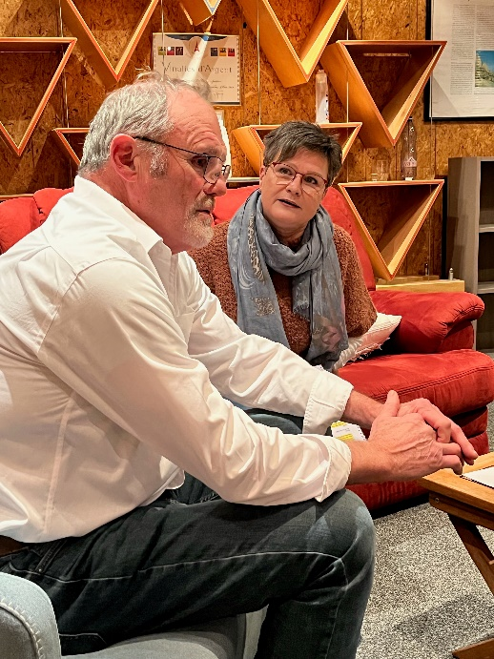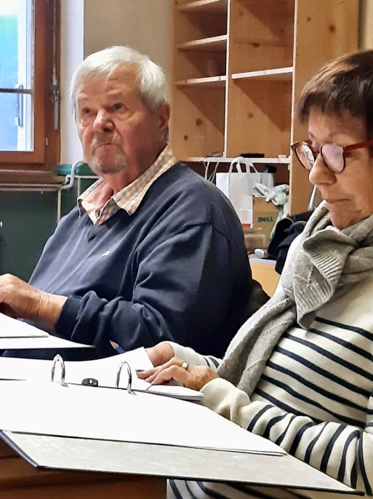

Adresse de la Compagnie :
Didier Caloz
Route de la Crêta 31
3972 Miège
http://www.astav.ch/la-compagnie-zoe

